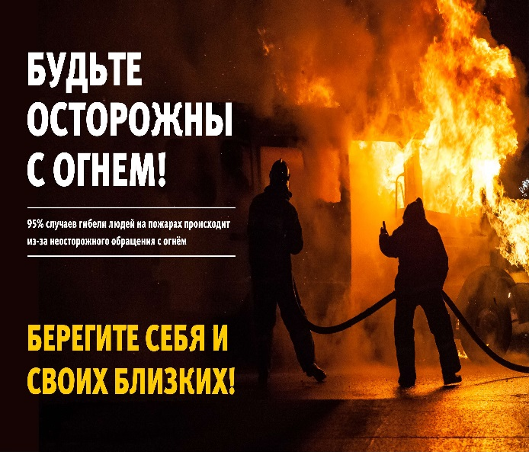
По оперативной информации пресс-службы ГУ МЧС России по Иркутской области
38 пожаров произошло на территории Иркутской области за прошедшие сутки. Значительная их часть - в жилом секторе. На пожарах за сутки 29 декабря погибли пять человек. Ночью 30 декабря зарегистрировано 15 пожаров, на которых погибли три человека. Пожары с двумя погибшими зарегистрированы в селе Баклаши Шелеховского района, где в частном жилом доме погибли два человека, и в садоводстве Тополёк-1 в городе Ангарске.
Резкое увеличение числа возгораний произошло в Иркутской области из-за усиленной эксплуатации отопительных систем.
По сравнению с аналогичным периодом прошлого года число пожаров выросло на 14 случаев, количество погибших увеличилось на два человека.
«На ухудшение обстановки с пожарами, в частности, на рост пожаров с летальным исходом влияет понижение среднесуточных температур окружающего воздуха. В условиях сильных морозов усиленная эксплуатация отопительных систем и электронагревательных приборов приводит к пожарам. Именно по этим причинам чаще всего происходят возгорания. Учитывая неблагоприятный прогноз погоды, численность специалистов, задействованных в мероприятиях по профилактике пожаров, не должна уменьшаться. Профилактическая работа в муниципалитетах должна быть организована на высоком уровне. При ухудшении обстановки с пожарами в населённых пунктах должен быть предусмотрен вариант привлечения дополнительных сил» - пояснил заместитель главного государственного инспектора Иркутской области по пожарному надзору Виктор Пашков.
На территории Иркутской области продолжает действовать особый противопожарный режим. Главное управление МЧС России по Иркутской области и все пожарно-спасательные формирования работают в режиме повышенной готовности.
В случае возникновения пожара звоните «101» или «112»,
Берегите себя и своих близких!

Инструктор противопожарной профилактики
ОГБУ «ПСС Иркутской области»
Степанюк Е.Г.

